《轴及键的结构分析和选用》
《机械基础》课程

课程单元教学设计
（2021～2022 学年第 2 学期）

单元名称： 轴及键的结构分析和选用
所属专业（教研室）： 计算机辅助设计与制造

制定人： 高显辉

制定时间： 2022 年 5 月 27 日

聊城高级工程职业学校

课程名称 | 机械基础
一、授课信息
教学单元 | 轴及键的结构分析和选用
授课班级 | 2020级计算机辅助设计与制造 | 授课人数 | 26
授课时间 | 2022年6月3日第1、2节 | 学时 | 2 学时
授课方式 | 项目化教学 | 授课地点 | 机械装调实训室（实训北楼605）
使用教材 | 《机械基础》第六版 中国劳动社会保障出版社
教学内容 | 机械装调综合实训装置上存在很多轴和键，轴是教材第十章内容，是机器中最基本、最重要的零件之一，各种做回转运动的零件（如带轮、齿轮等）都必须安装在轴上才能运动及传递动力，变速箱和减速器、自动冲床机构上都存在轴，但是类型有所不同、结构特点也有所区别，因此可以从轴的用途和分类、结构等方面来教学；键是教材第十一章内容，键连接是常用的连接方式，因结构简单、拆卸方便、工作可靠及可实现标准化等特点，因此在机械中应用极为广泛。轴和键通过键槽链接，键一般连接轴和齿轮，通过学生动手操作，来加深轴键之间的联系。  内容要点：  1.轴的作用、类型和结构；  2.键的作用、类型和标记方法；  3.轴和键的连接。
二、教学目标
素质目标 | 1.通过在设备上查找阶梯轴、曲轴、花键轴，培养同学们的观察和分析能力；  2.通过抢答，培养学生的竞争意识；  3.通过测量键的宽度、高度和长度，编制键的标记，培养学生动手操作和分析问题、解决问题的能力；  4.在小组评价和个人评价中培养学生诚实守信的良好品德。
能力目标 | 1.能说出轴的作用、类型并在机械装调实训综合装置上找到阶梯轴、曲轴、花键轴；  2.能说出轴的结构和轴上零件的固定方法；  3.能写出键的作用、类型和标记方法；  4.能使用键来连接轴和齿轮。
知识目标 | 1.掌握轴的作用以及类型；  2.掌握轴的结构和轴上零件的固定方法；  3.掌握键的作用、类型和标记方法；  4.掌握轴和键的配合关系。
三、教学重难点
教学重点 | 轴和键的作用和类型、键的标记。
教学难点 | 轴的结构。

四、教学实施过程
课前预习
环 节 |  | 教学内容 | 学生活动 | 教师活动 | 教学手段 |  | 教学方法 | 设计意图
准备  任务 |  | 1.轴的作用、类型和结构；  2.键的作用、类型和标记方法；  3.轴和键的连接。 | 1.预习教材轴的用途和分类、轴的结构；  2.预习教材键的作用、类型和标记方法；  3.讨论轴和键之间的连接关系，和同学交流。 | 1.安排课前预习任务；  2.检查记录学生课前任务完成情况。 | 自主探究法 |  | 自主预习 | 1.通过课前预习，自主学习轴和键的相关知识，为课中问题探究和问题解决做好准备；  2.拓宽学生学习的时间和空间，培养学生自主学习的意识和探究能力。
课中提升

环 节 |  | 教学内容 | 学生活动 | 教师活动 |  | 教学手段 | 教学方法 | 设计意图
聚焦任务4' |  | 情境设计：  聊城市技师学院需要承办2022年聊城市机械装调比赛，为了确保大赛设备符合比赛技术要求，需要对山东栋梁科技设备有限公司生产的八台机械装调综合实训装置进行调试。小张是设备售后维护维修员，需要对装置上的轴和键进行结构分析和选用，以便达到大赛对轴和键的要求。 | 观看机械装调综合实训装置运转视频。领取课堂任务，思考教师提出的问题。 | 通电使机械装调综合实训装置运转，运行过程中，让学生思考，轴和上面的零件是怎么一起运转的？轴的类型和作用是什么？键的作用和类型由哪些、型号怎么编制？小张应该怎么分析这些问题，才能达到要求。从而引出任务目标：如何对轴及键的结构分析和选用。 |  | 视频 | 任务驱动 法 | 通过实际的工作任务引导学生进入工作情境，培养学生的岗位意识。
 |  |  |  |  |  | PPT 课件 | 任务驱动 法 | 通过实际的工作任务引导学生进入工作情境，培养学生的岗位意识。
 |  | 对接机械设备维修、维护员工作标准，分析的主要步骤：  1.轴的用途和分类、轴的结构；  2.键的作用、类型和标记方法；  3.轴和键的连接。 | 结合课前预习和教材信息，小组讨论分析轴和键的作用和类型、轴的结构、键的标记和轴、键之间的连接关系。 | 引导学生通过实际查找轴和键、结合课前预习和教材信息，确定轴和键的作用和类型；通过轴和键的实际观察和测量，确定轴和键的结构和标记；通过动手连接，来确定轴和键的连接关系。 |  |  | 讨论归纳法 | 培养学生分析问题的能力。
激活旧知  4' |  | - 齿轮传动的类型；  - 齿轮传动的传动分析。 | 积极回答教师提出的问题，思考如何应用学过的知识完成本节任务 | 设计问题引导学生回顾学过的知识，启发学生认识本节任务与学过知识之间的关联。 |  | 分析报告 | 讨论归纳 法 | 通过复习学过的知识为完成本节任务做好铺垫，培养学生温故知新的好习惯。
示证新知 | 一、轴的查找和结构分析37' | 1.轴的类型：  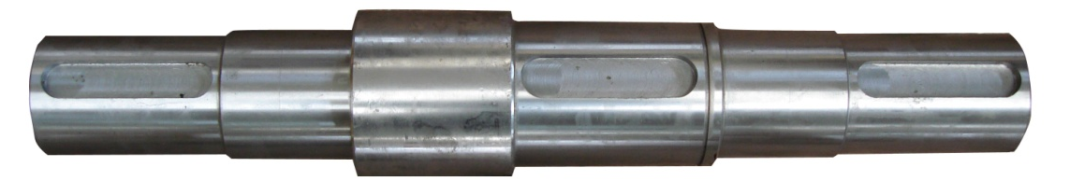  阶梯轴  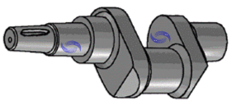  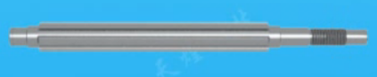  单拐曲轴  花键轴  2.轴的结构；  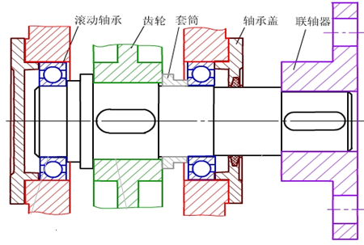 | 1.每组一台机械装调综合实训装置，各小组所有同学到本组机械装调综合实训装置集合；  2.在机械装调综合实训装置上查找阶梯轴、曲轴、花键轴，最先找齐的举手回答；  3.抢答轴的作用并在设备上指出原因；  4.结合教材指出轴上各部分的名称，指出轴上零件的固定方法。 | 1.安排每组学生一台机械装调综合实训装置；  2.引导学生在机械装调综合实训装置上找到阶梯轴、曲轴、花键轴，哪组最先找齐，举手，并现场讲解；  3.结合课前预习采用抢答的方式来回答轴的作用是什么，并结合具体部件（减速器、主轴箱、自动冲床机构）说出轴的作用；  4.引导学生认真观察轴的结构和轴上零件的固定方法，提问轴上各部分的名称，学生结合教材指出轴上各部分的名称，指出轴上零件的固定方法。 |  | 阶梯轴、曲轴、花键轴  组间竞争  抢答  PPT展示 | 合作探究法  讨论法 | 通过在设备上查找阶梯轴、曲轴、花键轴，可以锻炼同学们的观察和分析能力；  通过抢答，培养学生的竞争意识。

应用新知 | 二、  键的查找和结构分析20' | - 键的类型；  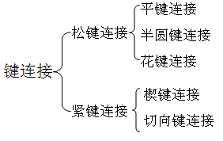  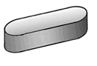  2.  圆头普通平键  3.键的作用：实现轴与轴上零件之间的周向固定，并传递运动和转矩；  4.  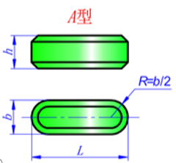 | 1.在变速箱和减速器查找键，一般有齿轮和带轮的地方都有键；  2.对照教材信息，确定找出键的类型为普通平键中的圆头平键；  3.根据课前预习抢答老师的题目，认真体会键的作用；  4.编制普通型平键的标记，使用游标卡尺测量键的宽度b、高度h和长度L；  5.完成分析报告。 | 1.引导学生在变速箱和减速器查找键，看哪组找的最快，根据找到的先后顺序，给与不同的分数；  2.根据教材信息引导学生对找出的键判断类型；  3.抢答环节：键的作用；  4.安排学生使用游标卡尺测量键的宽度、高度和长度，按照教材信息编制键的标记；  5.巡回指导、纠错、点评。 | 查找比对  组间竞争  PPT展示 | 任务驱动法  讨论法 |  | 通过学生查找键并结合教材信息判断键的类型，培养学生严谨细致的职业素养。通过测量键的宽度、高度和长度，编制键的标记，培养学生动手操作和分析问题、解决问题的能力。
融会贯通 | 三、轴和键的配合15' | 1.使用键连接轴和齿轮;  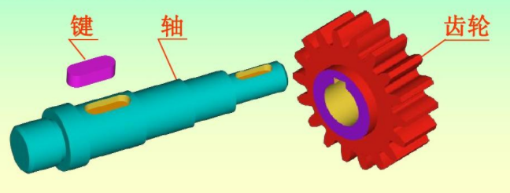  2.分析键的位置和键槽的位置。 | 1.使用键连接齿轮和轴，说出连接过程；  - 查找键的位置和键槽的位置；  - 完成分析报告。 | - 安排学生使用键连接齿轮和轴，并说出连接的过程，最先完成的小组予以表扬；  - 引导学生分析键的位置和键槽的位置；  - 巡回指导、纠错、点评。 | 组间竞争  PPT展示 | 任务驱动法 |  | 通过学生使用键连接齿轮和轴，培养学生动手操作解决问题的能力。
总结  考核  6' |  | 1.轴的作用、类型和结构；  2.键的作用、类型和标记方法；  3.轴和键的连接。 | 对本单元所学知识进行总结,提炼知识点和技能点，反思自己的不足之处,完成分析报告,填写综合评价表，客观反映自己和小组其他同学的表现。 | 引导学生总结知识点和技能点，综合评价学生，评选优秀小组和个人。 | 学生总结、教师补充评价  PPT |  | 讨论归纳法 |  | 总结巩固所学知识，培养学生总结反思的好习惯和诚信意识。
课后拓展
环 节 |  | 教学内容 | 学生活动 | 教师活动 | 教学手段 |  | 教学方法 |  | 设计意图
布置课后作业、拓展  任务  4' |  | 1.写出轴的用途和分类、轴的结构；  2.写出键的作用、类型和标记方法；  3.写出齿轮和轴的连接方法；  4.拓展任务：销的结构分析和选用。 | 记录课后作业和课后拓展任务，按要求完成，有问题及时和教师交流。 | 安排课后作业和拓展任务，对作业和拓展任务提出要求。 | 总结提高  拓展应用 |  | 自主学习 法 |  | 及时巩固所学知识，通过拓展任务销的结构分析和选用的实施，加深学生对所学知识的理解和应用。

五、 教学反思
不足之处
改进设想

